**МБОУ «СОШ ст. ГОРЯЧЕИСТОЧНЕНСКАЯ**

**ГРОЗНЕНСКОГО МУНИЦИПАЛЬНОГО РАЙОНА»**

366012,ЧР, ст. Горячеисточненская, ул. Горячеводская , 19 Тел. 8(928) 940-94-99

**Отчёт**

**по ДДТТ за IV квартал**

В целях активизации работы по профилактике детского дорожно - транспортного травматизма, обеспечения безопасности несовершеннолетних на улицах и дорогах Горячеисточненской СОШ проведена следующая работа:

**1.** Инструктаж по ПДД 1-4 классы проходят перед каждым выходом на мероприятия.

**2.**Проведены беседы-напоминания: «Минутки безопасности» для учеников начальных классов;

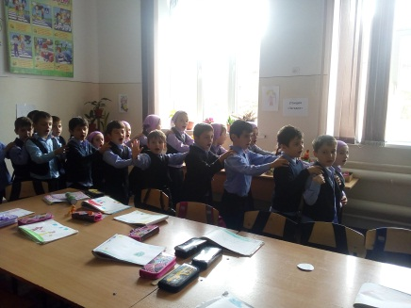 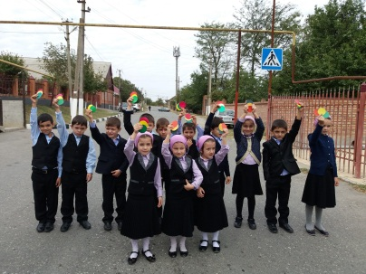

**3.**С классными руководителями проведены инструктажи по вопросам проведения работы с детьми и родителями по пропаганде правил дорожного движения.

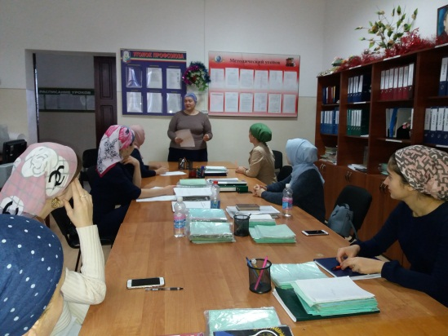

**4.**В 4 квартале прошли беседы и классные часы, направленные на снижение степени  риска школьников на улицах.

1. Классный час «Права и обязанности пешехода» - 7 класс;
2. Беседа «Школа пешехода» - 2класс;
3. Беседа «ПДД»- 2 , 4, 3 классы;
4. Классный час «Берегись автомобиля» - 5класс;
5. Беседа о дорожно – транспортных происшествиях – 6 класс;

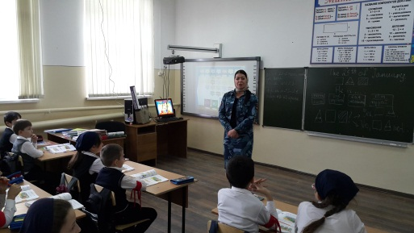

Организация работы по профилактике ДТТ строится с учетом индивидуальных особенностей детей и дифференцируется по возрастным периодам.

**Мероприятия:**

**5.12.10 среди обучающихся 8 класса прошло тестирование на знание дорожных правил. Провела его классный руководитель 8 класса Мадагаева К.Ш.**

Проверяя теоретические знания правил дорожного движения, ребята закрепляют навыки безопасного поведения на дорогах и повышают общую культуру дорожной безопасности.

Результаты тестирования показали, что теоретические знания правил дорожного движения помнит каждый школьник. Однако у некоторых сдающих возникли проблемы из-за невнимательности, другие допустили ошибки в ситуационных заданиях с «дорожными ловушками». Абсолютными победителями оказались Межиев Ахмед, Сулейманов Дени, Хасульбекова Ясмина, Нукаев Ихван, которые дали правильные ответы на все 15 вопросов. Победители были отмечены грамотами.

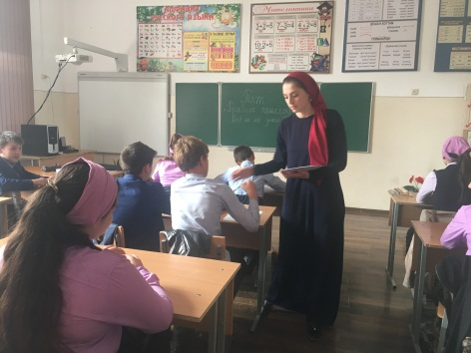 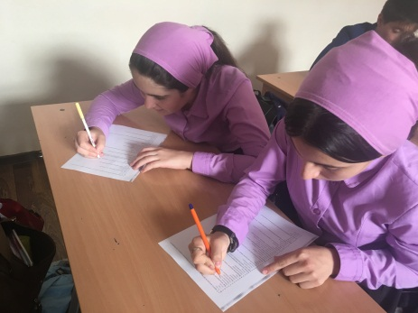

**6. 14.12** проведена игра по ПДД «Дорожный автоэрудит» классным руководителем 3б класса Ахаевой Т.А. .

Как переходить дорогу, на какой сигнал светофора можно ступать на зебру, как правильно передвигаться на велосипеде – на все вопросы были даны верные ответы. Об этом ребятам говорили неоднократно, но напомнить еще раз не помешает. В рамках конкурса воспитанники подростковых отвечали на вопросы, вспоминали дорожные знаки. Все задания были на знание правил поведения на дороге.

В игровой форме дети быстрее и надолго запоминают правила дорожного движения. В играх дети участвовали активно, каждая команда старалась вырваться вперед. К концу встречи выявился победитель. Им стала команда «Светофорик».

«Я, конечно, всегда был осторожным. Но с сегодняшнего дня буду четко соблюдать правила дорожного движения. Сегодняшний конкурс мне очень понравился» - сказал Куватов Магомед.

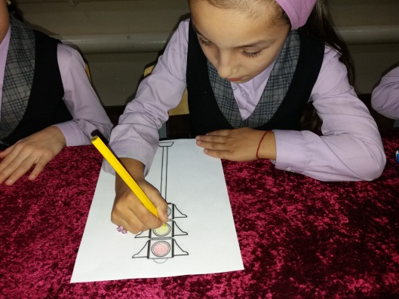 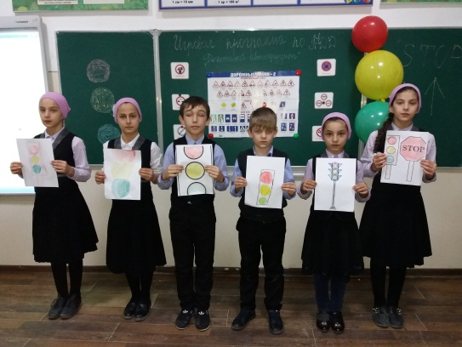

**7.**Активисты ЕДЮО «Юные кадыровцы» провели акцию по ПДД среди обучающихся младших классов. Они распространили листовки водителям, пешеходам.

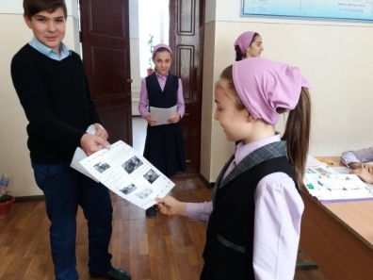  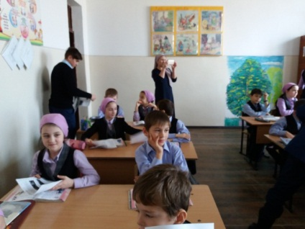

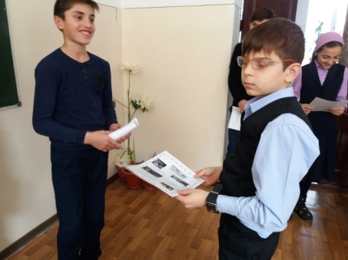 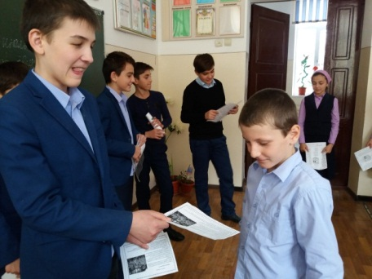

**Зам. директора по ВР: З.А. Ахмедова**